Старый ТСД
Перемещение номенклатуры CLOR10006 паллет 399644556042 (на паллете 40 штук) из ячейки 2S82-134-2 в 2S82-139-2
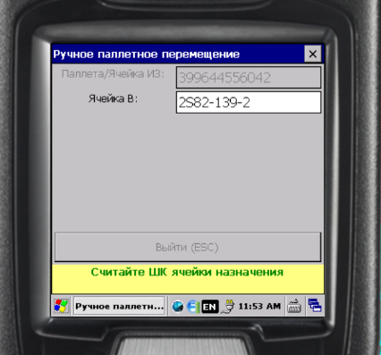
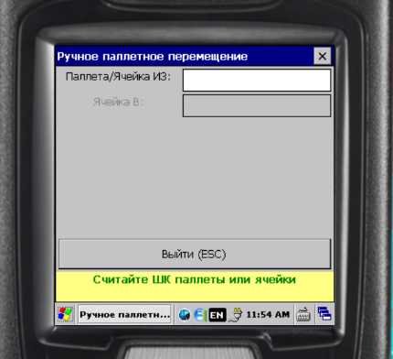
Нажимаю Выйти
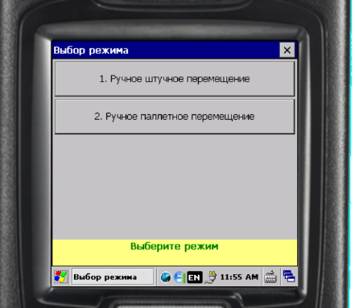

tsd_Interop:
Id | RequestToken | FunctionName
3827293 | FunctionName=GetTask4Transportation;EmplId=11111; LocationId=399644556042;ForkliftId=;Type=1 | GetTask4Transportation
3827294 | FunctionName=CloseTask4Transportation;EmplId=11111; LocationIdTo=2S82-139-2; TaskId=TC28614443;Type=1 | CloseTask4Transportation

Новый ТСД
Перемещение номенклатуры CLOR10006 паллет 399644556040 (на паллете 37 штук) из ячейки 2S82-134-5 в 2S82-143-4.
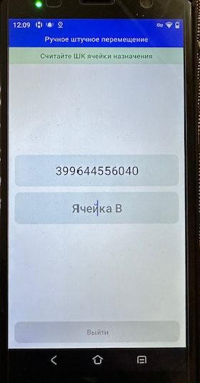
Отсканировала ячейку 2S82-143-4
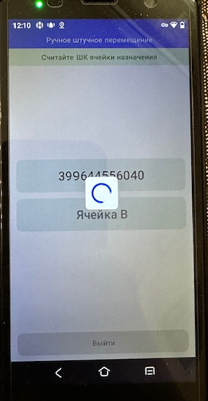
Ошибка:
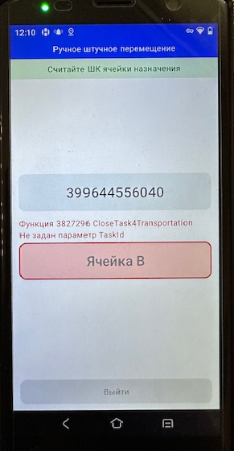

tsd_Interop:
Id | RequestToken | FunctionName
3827295 | FunctionName=GetTask4Transportation;EmplId=11111; LocationId=399644556040;ForkliftId=;Type=1 | GetTask4Transportation
3827296 | FunctionName=CloseTask4Transportation;EmplId=11111;LocationIdTo=2S82-143-4;TaskId=;Type=1 | CloseTask4Transportation

